***Уважаемая(ый),_______________________!***

*выражаем Вам глубокое почтение и*

*приглашаем Вас принять участие*

*в образовательном мероприятии*

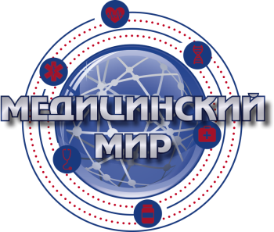

***Программа***

***20 сентября 2017 года***

***г.Ростов-на-Дону***

***ул.Суворова д.91***

***Бизнес Центр «Лига Наций»***

***Конференц-зал, 7 этаж***

***«Актуальные вопросы в неврологии»***

***15.30-15.40 Регистрация участников***

***15.40-16.20 Лекция на тему: « Лекарственные и нелекарственные методы коррекции инсомнии в структуре тревожных расстройств»***

***Лектор: Захаров Денис Валерьевич, зав. отд. реабилитации психоневрологических больных СПбНИПНИ им В.М.Бехтерева, к.м.н.***

***Лекция при поддержке Пфайзер***

***16.20-17.00 Лекция на тему: «Хроническая боль в спине: тактика ведения пациентов»***

***Лектор:*** ***Киселев Дмитрий Владимирович, доцент кафедры нервных болезней с медицинской генетикой и нейрохирургией Ярославского государственного медицинского университета, к.м.н.***

***Лекция при поддержке Пфайзер***

***17.00-17.40 Лекция на тему: «Мозг и сосуды: неврологические осложнения артериальной гипертензии»***

***Лектор: Захаров Денис Валерьевич, зав. отд.реабилитации психоневрологических больных СПбНИПНИ им В.М.Бехтерева, к.м.н.***

***Лекция при поддержке Пфайзер***

***17.40-18.20 Лекция на тему: «Туннельные синдромы»***

***Лектор: Киселев Дмитрий Владимирович, доцент кафедры нервных болезней с медицинской генетикой и нейрохирургией Ярославского государственного медицинского университета, к.м.н.***

***Лекция при поддержке Пфайзер***

***18.20-18.50 Лекция на тему: «Доказательность, как основной принцип выбора терапии»***

***Лектор: Кивва Владимир Николаевич, профессор кафедры управления и экономики фармации, фармацевтической технологии РостГМУ.***

***Лекция при поддержке Пфайзер***

***18.50-19.20 Лекция на тему: «Мультидисциплинарные аспекты фармакотерапии в пожилом возрасте».***

***Лектор: Черникова Ирина Владимировна, Зав.кафедрой неврологии ФПК и ППС РостГМУ, к.м.н., доцент.***

***19.20-19.50 Лекция на тему: «" Медикаментозная реабилитация ЧМТ".***

***Лектор: Черникова Ирина Владимировна, Зав.кафедрой неврологии ФПК и ППС РостГМУ, к.м.н., доцент.***

***19.50-20.30 Лекция на тему: «Особенности диагностики и терапии неспецифических болей в спине».***

***Лектор: Сафонова Ирина Александровна, доцент кафедры неврологии и нейрохирургии с курсом мануальной терапии и рефлексотерапии ФПК и ППС Рост ГМУ, к.м.н.,доцент.***

***20.30 Дискуссия.***